Hortobágy Község Önkormányzatának 8. sz. napirend
Polgármesterétől

E L Ő T E R J E S Z T É S
(a képviselő-testület 2026. január 27-i rendes, nyilvános ülésére)

Tárgy: Döntés a Hortobágy 28/1, 29, 1018/1, 1019, 1021, 01981/24 helyrajzi számú ingatlanok kaszálásáról

Tisztelt Képviselő-testület!

2025-ben anyagi- és humánerőforrás gazdálkodási okokból önkormányzatunk terményértékesítési pályázatot írt ki a tulajdonunkban lévő mezőgazdasági területeken megtermelt termény értékesítésére.

Az önkormányzat területeiről a terményt az elnyert pályázataik szerint helyi gazdálkodók takarították be. 2025. évben a területeinkről egyszeri kaszálással (vegyesen 120-as és 150-es körbála méretben) 229 db körbála betakarítása történt meg.

A tavalyi év sikeres terményértékesítéséből kifolyólag javaslom a tulajdonunkban lévő és általunk kezelt alábbi kaszáló- és szántóterületekről a terményt 2026-ban is értékesítsük:

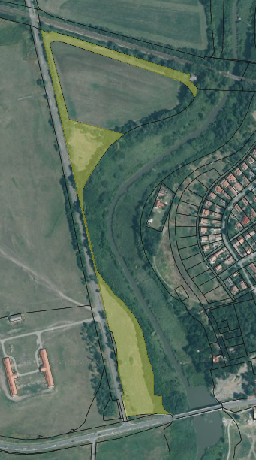
28/1 - művelési ág: legelő
Terület: 2,7271 ha
AK: 16.09
Tulajdoni hányad: 1/1
Hortobágyi Nemzeti Park része

MEPAR blokkazonosító:
- LL80J420
- LE20JU23

Támogatható terület:
- 0,3565 ha
- 1,0421 ha
összesen: 1,3986 ha

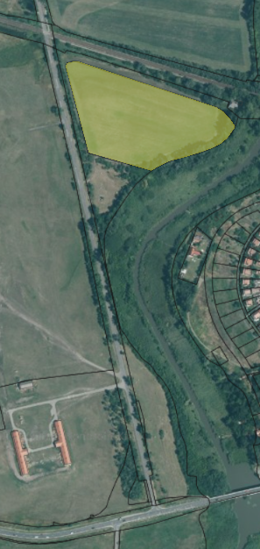
29 – művelési ág: szántó
- minőségi osztály: 4
  - terület: 2,2738 ha
  - AK: 43,43
- minőségi osztály: 5
  - terület: 0,5000
  - AK: 5,2

Terület összesen: 2,7738 ha
AK: 48,63
Tulajdoni hányad: 1/1
Hortobágyi Nemzeti Park része

MEPAR blokkazonosító: LDKLJX23

Jelenleg lucernát termeszt a területen önkormányzatunk, melynek megújítása 2025-ben elmaradt, idén szükséges lenne.

1018/1 – művelési ág: legelő, szántó, legelő
a legelő
- minőségi osztály: 5
- terület: 1,6357 ha
- AK: 1,96
b szántó 4 és 5 minőségi osztályú, 2,0859 ha és 2,0063 ha, 39,84 AK és 20,87 AK területtel.
- minőségi osztály:
- terület: 4,0922 ha
- AK: 60,71
c legelő
- minőségi osztály: 4
- terület: 3,49420 ha
- AK: 9,78

Terület: 9,2199 ha
AK: 72,45
Tulajdoni hányad: 1/1
Szolgalmi jog: -
Vezetékjog: OPUS TITÁSZ ÁRAMHÁLÓZATI ZRT.
Szántóföldi tevékenység végzéséhez két sekélymélységű kút található a területen.

1019– művelési ág: kivett árok
Terület: 0,2266 ha
AK: 0
Tulajdoni hányad: 1/1
Szolgalmi jog: -
Vezetékjog: OPUS TITÁSZ ÁRAMHÁLÓZATI ZRT.

1021 – művelési ág: szántó, legelő
a szántó
- minőségi osztály: 4
- terület: 1,3119 ha
- AK: 25,06
b legelő
- minőségi osztály: 5
- terület: 13,3380
- AK: 16,01

Terület: 14,6499 ha
AK: 41,07
Tulajdoni hányad: 1/1
Szolgalmi jog: -
Vezetékjog: OPUS TITÁSZ ÁRAMHÁLÓZATI ZRT.
Helyi védett terület

MEPAR blokkazonosító: L44DJ123
Támogatható terület: 23,4214 ha
Ebből jelenleg 3,8862 ha-t szántóként, 14,8580 ha-t kaszálóként hasznosít önkormányzatunk.

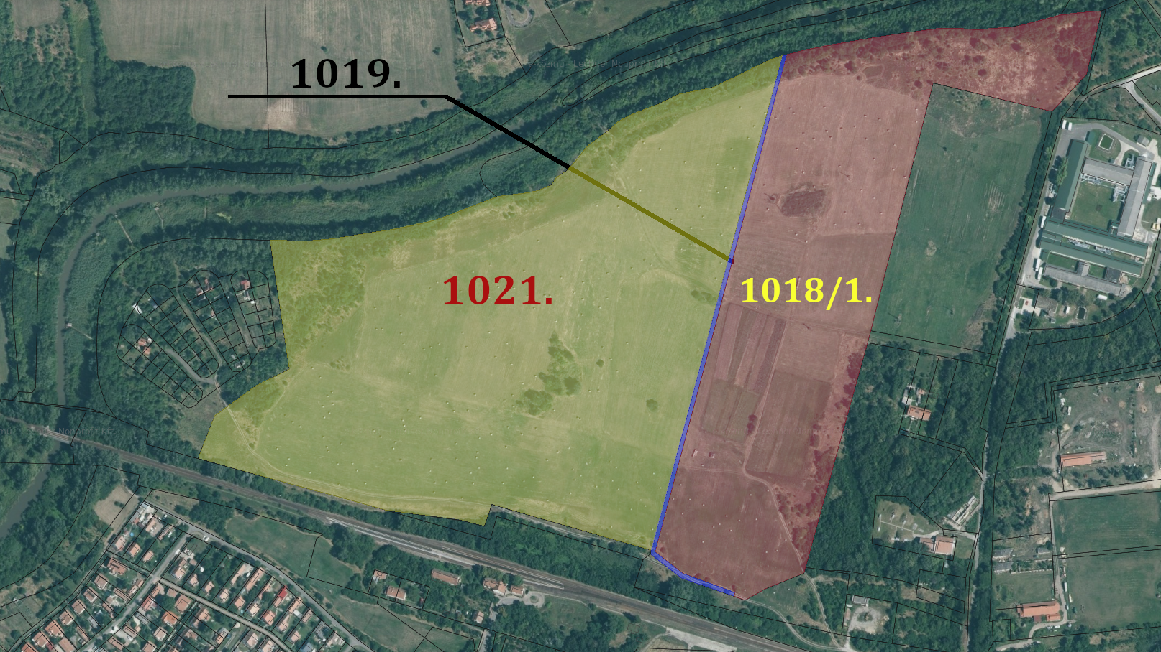

01981/24 – művelési ág: kivett beépítetlen terület
Terület: 2,0563 ha
AK: 0
Tulajdoni hányad: 1/1
Natura 2000-es terület

MEPAR blokkazonosító:
- L9LTH223
Támogatható terület:
- 2,0849 ha

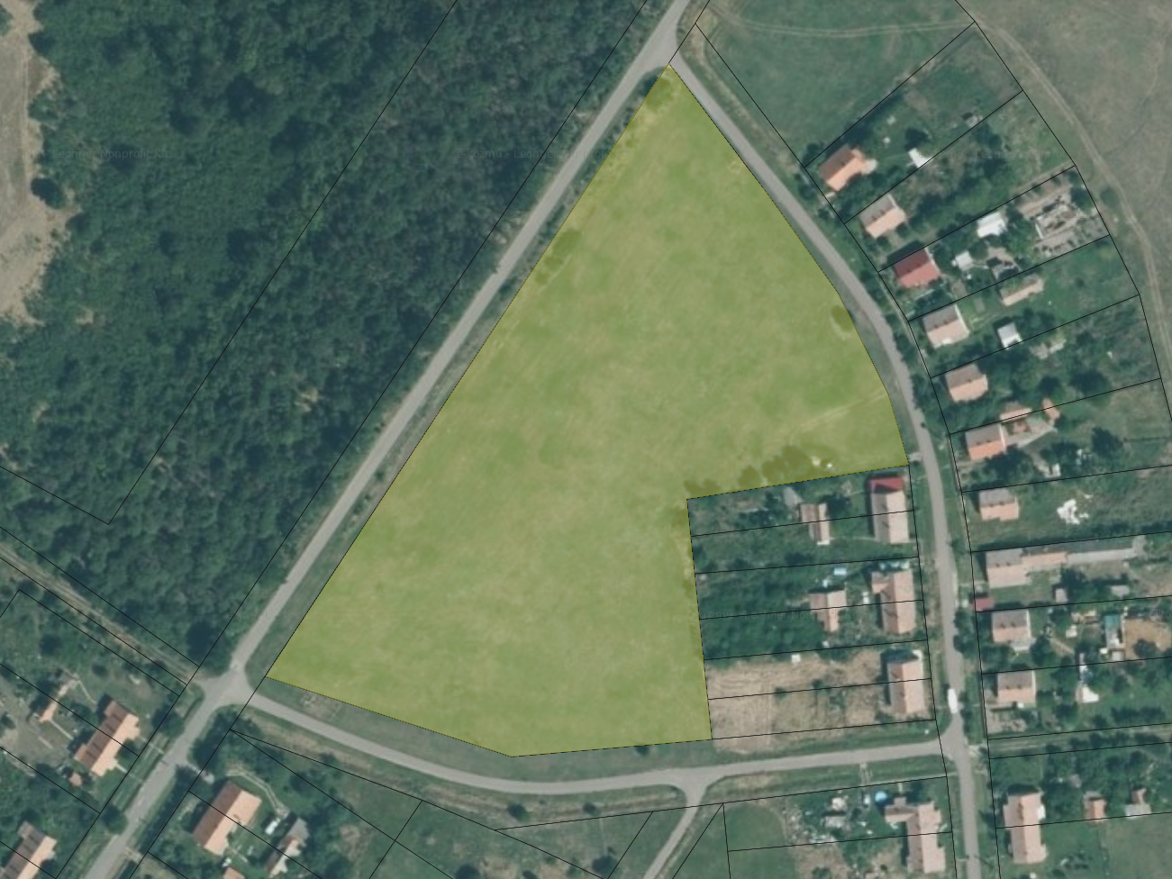

Javaslom, hogy a minimál árat a 2025. évi minimál árral megegyező szinten határozzuk meg.

Kérem a tisztelt Képviselő-testületet, hogy az előterjesztés megtárgyalását követően a határozatot elfogadni szíveskedjen!

HATÁROZATI JAVASLAT

Hortobágy Község Önkormányzatának Képviselő-testülete Magyarország helyi önkormányzatairól szóló 2011. évi CLXXXIX. Tv. 107. §-a alapján az alábbi döntést hozza:

A határozat mellékletét képező táblázatban feltüntetett ingatlanok hasznosítására Hortobágy Község Önkormányzata pályázatot hirdet az alábbi feltételekkel:

A területekről származó terményt értékesíteni kívánja, azzal, hogy a termény betakarítását és szállítását is a nyertes ajánlattevőnek kell elvégeznie.

2026. évre a területekről származó terményre, a 1021 és 1019 hrsz-ok kivételével az egyes területekre külön-külön lehet pályázni.

Pályázat benyújtásának és bontásának menete:
- Beadási határidő: 2026.03.12. (csütörtök) 12:00
- Benyújtás helye: Titi Éva Faluház (4071 Hortobágy, Kossuth u. 8.)
- A pályázatokat zárt borítékban „terményvásárlási pályázat” megjelöléssel kell az önkormányzathoz eljuttatni az alábbi tartalommal: ajánlattevő neve, címe, a pályázott terület helyrajzi száma, megajánlott ár, értesítési e-mail cím (egy borítékban több területre vonatkozó pályázat is beadható)
- A beadott pályázatok bontása: 2026.03.12. (csütörtök) 13:00
1. Amennyiben egy területre több ajánlat érkezik, és azok összege eltér, a magasabb összeget megajánlott pályázóval megköthető az adásvételi szerződés.

2. Amennyiben egy területre több ajánlat érkezik, és a legmagasabb összegű árajánlat több ajánlatot adó részéről is megajánlásra kerül, úgy licitet kell tartani a mellékelt táblázat szerint.

3. Amennyiben egy területre egy ajánlat érkezik, az ajánlatot adó pályázóval megköthető az adásvételi szerződés.

A pályázat akkor tekinthető érvényesnek, ha a kötelező tartalmi elemek szerepelnek benne és a megjelölt minimum árral azonos, vagy magasabb megajánlott árat tartalmaz.

A Képviselő-testület megbízza a polgármestert a pályázat kiírásával a hortobagy.hu-n, - s ha szükséges ajánlattevők részvételével dokumentált licittárgyalás megtartásával legkésőbb 2026. március 23. napjáig, - és a nyertes ajánlattevők kiválasztása után az adásvételi szerződések megkötésével.

Határidő: a pályázat kiírására 2026.01.30.
Felelős: Jakab Ádám András polgármester

Hortobágy, 2026. 01 22.

Jakab Ádám András
polgármester

Az előterjesztést törvényességi szempontból ellenőrizte:

dr. Széles Tamás
kirendeltség-vezető
A …./2026 (I.27.) Hö. határozat melléklete

Ssz. | Helyrajzi szám | Művelési ág | Területnagyság (ha) | Minimál ár (nettó Ft) | Licitlépcső (nettó Ft)
1. | 28/1 | legelő | 2,7271 | 70 000 | 5 000
2. | 29 | szántó | 2,2738 | 95 000 | 5 000
3. | 1018/1 | legelő, szántó | 9,2199 | 380 000 | 25 000
4. | 1021;  1019 | szántó, legelő;  kivett árok | 14,6499  0,2266 | 508 000 | 35 000
5. | 01981/24 | kivett beépítetlen terület | 2,0563 | 70 000 | 5 000

